Система мониторинга и диспетчеризации на производстве
Система мониторинга и диспетчеризации производственных процессов являются эффективным средством, позволяющим оперативно, точно и адекватно оценивать и анализировать текущую ситуацию, принимать обоснованные и своевременные управленческие решения. Они представляют собой цельный комплекс аппаратных и программных средств. Взаимная работа, которых обеспечивает контроль управления и состояния технологического оборудования, находящегося на расстоянии в сотни километров.
Система мониторинга обязана объединять в единую информационную среду все системы автоматического способа управления. Она позволяет визуализировать и архивировать параметры.
Автоматизированные системы мониторинга, контроля и диспетчеризации обеспечивают минимизацию затрат по контролю, устранению неисправности оборудования и сбоя производственного процесса, способствуя достижению итоговой цели — производство качественного продукта.
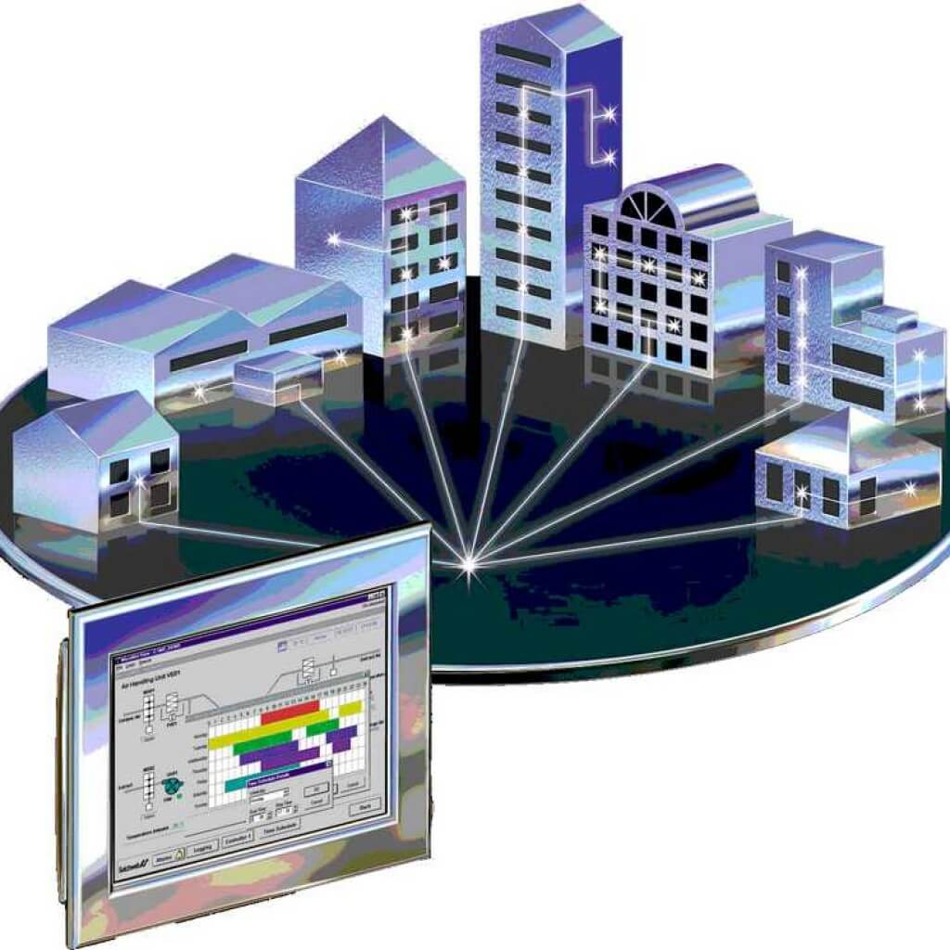

Преимущества системы диспетчеризации.
С помощью диспетчеризации можно организовать взаимодействие между различными подсистемами инженерного оборудования, с её помощью проводят автоматизированный оперативный контроль и управление. Учитывая это, легко понять необходимость установки диспетчеризации.
Эффект от внедрения диспетчеризации проявится в виде снижения затрат на потребление энергоресурсов и затрат на эксплуатацию, а также поможет повысить производительность труда за счет создания более комфортных условий для работы.
Система мониторинга и диспетчеризации это замена множества дорогих механических самописцев всего одним персональным компьютером диспетчера с возможностью оперировать информацией в электронном виде с удобной визуализацией необходимой информации.
Современные технические средства позволяют делать работу системы не только эффективной, но и комфортной. Повышается надежность инженерных сетей без увеличения штата сотрудников.

Значимую роль в системах автоматизации и диспетчеризации играет программное обеспечение.
ПО дает возможность во- первых управлять всей системой производственного процесса. Во – вторых вы сможете поддерживать связь с любым удаленным объектом и вовремя реагировать на неисправности. В- третьих получение постоянной и достоверной информации об объекте: оборудовании или технологическом процессе.
Система мониторинга и диспетчеризации заблаговременно информирует о возможных проблемах, можно заранее предвидеть ситуацию и предотвратить сбои. Вам не придется останавливать технологический процесс для выяснения неисправностей. Самое главное в системе это ее надежность. В ней отсутствует человеческий фактор. Объективные и не искаженные различными мнениями параметры, можно просматривать из любой точки мира, 24 часа в сутки.
Данные, полученные и обработанные системой диспетчеризации, формируются в сообщения разного вида, которые архивируются в долговременные хранилища. На основе этой информации, доступной в любое время, формируются отчеты.

Как устроены системы диспетчеризации
Система диспетчеризации – это набор аппаратных и программных средств. Для централизованного контроля за технологическими процессами, инженерными системами, системами энергоснабжения и снабжения сырьевыми ресурсами. Информация о всем оборудовании, входящем в систему диспетчеризации, выводится на экран компьютера оператора-диспетчера в режиме реального времени.
Стандартная система диспетчеризации состоит из шкафов автоматики и диспетчерского пункта, которые обеспечивают функции управления, а также сбора данных с определенного инженерного оборудования. В диспетчерском пункте находится один или несколько персональных компьютеров, оснащенных специализированным программным обеспечением. Все оборудование связано с ПК диспетчера через технологическую сеть. Количество сегментов в сети, а также число подключаемых шкафов практически не ограничено. В зависимости от характеристик автоматизируемого объекта и объема обрабатываемой информации структура построения систем диспетчеризации реализуется в каждом случае индивидуально.

Система мониторинга и диспетчеризации включает в себя:
- Нижний уровень — датчики, преобразователи, все то что соприкасается непосредственно с предметами, которые мы измеряем или снимаем показания с них.
- Средний уровень — это контроллеры, модули ввода, модемы, средства передачи данных.
- Высокий уровень — как правило, это программное обеспечение либо программируемые логические контроллеры. Это то, что представляет собой средство взаимодействия с пользователем системы.
Система диспетчеризации реализуется по-разному, в зависимости от характеристик объекта и объема обрабатываемой информации.
Системы диспетчеризации и мониторинга инженерных объектов делятся на локальные и удаленные.

Локальная система диспетчеризации
Локальная система – это совокупность оборудования, которое предназначено для местного (локального) управления, защиты, контроля, мониторинга, сбора и передачи технологических параметров инженерного оборудования. Локальные системы являются полностью независимыми системами и могут работать по своему циклу без взаимодействия с системами «верхнего уровня»
Локальная диспетчеризация позволяет передать технологические данные от одной инженерной системы на компьютер оператора. В таком случае получается замкнутая система, другими словами, пульт управления (центр диспетчеризации) с оборудованием находятся в пределах одного здания.

На объекте установлены датчики с разными типами выходных сигналов. Среди них могут быть датчики:
- непосредственно работающие по протоколу modbus, которые подключаются прямо в общую шину;
Modbus — открытый коммуникационный протокол, основанный на архитектуре ведущий-ведомый (master-slave). Широко применяется в промышленности для организации связи между электронными устройствами. Может использоваться для передачи данных через последовательные линии связи RS -485, RS -422, RS -232 и сети TCP/IP (Modbus TCP). Также существуют нестандартные реализации, использующие UDP.
- аналоговые датчики, такие как давление, температура, уровень и т.д.;
- дискретные датчики, такие как открытие двери, протечки и т.д;
- счетчики импульсов;
Помимо снятия показаний с объекта, им можно управлять, посылая команды исполнительным устройствам по протоколу modbus.
Через модули ввода датчики подключаются к modbus шине, которая ведет к серверу сбора данных. Длина такой шины не должна превышать 1200 метров. На сервере работает специализированное программное обеспечение SCADA, в котором показания с датчиков отображаются в понятном виде и в визуальной форме.
Диспетчеризация инженерных систем позволяет наблюдать за всеми подсистемами в реальном времени, при этом, обеспечивая контроль различных процессов на удаленном расстоянии и просматривать протоколы их работы. Локальную систему диспетчеризации часто используются на заводах, в производстве, складских комплексах.

Система удаленной диспетчеризации
Система удаленной диспетчеризации – это комплекс программных и аппаратных средств для централизованного контроля за инженерными системами, технологическими процессами. Она помогает контролировать состояние различных объектов, которые находятся на значительном удалении от основного диспетчерского пункта. Наблюдение ведется в режиме реального времени. Контролируются технологические процессы, характер и состояние работы установленного оборудования.
Удаленная диспетчеризация позволяет осуществлять передачу параметров от одной или нескольких автоматизированных систем с территориально удаленных объектов на центральную станцию диспетчеризации с помощью различных каналов передачи данных.

Система широко используется на следующих объектах типа складских комплексах, различных промышленных объектах, коттеджных поселках, теплицах, водоканалов, трансформаторных и распределительных подстанций, магазинов. Диспетчер на одном экране видит состояние всех объектов.
Система автоматически собирает рабочие данные и важнейшие параметры, которые необходимо контролировать.
Отображает состояние работы отдельных элементов – оборудование, устройств и подсистем. Вся информация предоставлена в виде таблиц, графиков, схем, то есть удобном для анализа виде.
В случае аварийной ситуации диспетчер получает аварийные сообщения сразу, так как ведется постоянная и бесперебойная диагностика.

Диспетчер отслеживает динамику показаний и аналитические отчеты. В автоматическом режиме ведется журнал всех событий и действий оператора.
Ведутся суточные графики изменения всех параметров, подлежащих контролю. Графики сохраняется и учитывается в журнале, потребление энергоресурсов.
Удаленная диспетчеризация позволяет осуществить передачу данных от одной автоматизированной системы с удаленных объектов (территориально) на центральную станцию диспетчеризации, что обеспечивается при помощи различных каналов передачи информации.
Данный вид диспетчеризации применяют для объединения нескольких объектов или зданий, которые имеют локальную диспетчеризацию.

Гибридная распределенная система диспетчеризации.
Гибридная система диспетчеризации демонстрирует, что решение может быть гибкими. Система состоит из нескольких объектов, которые находятся на любых расстояниях друг от друга. Части системы соединены через радиоканал или посредством сотовой сети, Internet.
Диспетчер в SCADA системе видит все объекты независимо от их способа связи и подключения к системе.
Такой вид системы диспетчеризации часто встречается на заводах, производствах и других объектах расположенных на одной большой территории, но в разных зданиях или помещениях.

Эффективное применение систем диспетчеризации и мониторинга.
Эффективность программ, обеспечивающих функционирования диспетчерской службы, во многом зависит от правильной организации каналов связи с объектами и организации компьютерной сети между подразделениями и службами предприятия. Необходимо предусмотреть элементы, обеспечивающие надежность компьютерной сети, а также обеспечить серверы и оборудование каналов связи с системой гарантированного электропитания.
Прежде чем приступать к созданию системы диспетчеризации и мониторинга необходимо сформулировать задачи, которые она должна решать.
Основная задача потребителя – выбрать систему диспетчеризации, оптимальным образом удовлетворяющую его конкретным целям. Именно поэтому, в первую очередь нужно выбрать контролирующую систему. Для этого необходимо определиться, какие функции она будет выполнять. Например, система осуществляет только мониторинг объекта и этого достаточно для вашего предприятия. Или же диспетчер имет возможность управлять удаленно объектом. Уже на основании этого нужно будет принять решения о применении контроллера со свободно программируемой логикой или же достаточно локальных регуляторов с прошитой логикой, интерфейсом связи или простых модулей ввода/вывода.
Во- вторых необходимо определиться, какой канал связи больше всего подходит для вашей диспетчеризации и мониторинга. Допустим вы планируете локальную диспетчеризацию т.е на уровне одного цеха или предприятия, то вполне возможно обойтись прокладкой кабеля для связи диспетчерского пункта с оборудованием. В случае удаленной диспетчеризации используются беспроводные линии, созданные на основе GSM- модуля. GSM- модемы, предназначены для удаленного обмена данными, через беспроводные системы посредством GPRS, CSD, SMS.

Оборудование, принимает и передаёт данные от внешних измерительных датчиков, счётчиков, расходомеров. А так же аккумулирует их в своей внутренней памяти, удалённо управляет выходами и контролирует напряжение питания.
В – третьих необходимо выбрать программное обеспечение верхнего уровня. Выбор программного обеспечения – один из основных вопросов при создании новой системы диспетчеризации.

В режиме диспетчерского управления SCADA-системы реализуют следующие задачи:
- своевременная сигнализация оператора об аварийных или критических ситуациях;
- выдача на панель управления информационных сообщений: визуальных, слуховых или комплексных;
- функция экспертной системы. Что означает, оказание помощи диспетчеру в принятии решений;
- прочие приложения, такие как журнал событий, отчетность, предоставление информации из архива системы.
Очень часто происходит так, что при создании новой системы диспетчеризации приходится интегрироваться в уже установленную, на ПК SCADA-систему. Решая данную задачу нужно учитывать, какие протоколы передачи данных и какие интерфейсы поддерживает ранее установленный программный продукт. Это влияет и на выбор программного обеспечения, и на выбор среды программирования для ПЛК. Бывает так, что программное обеспечение необходимо устанавливать с нуля. Поэтому, в этом случае зачастую имеет смысл выбирать системы, которые позволят не только создать визуализацию, но и запрограммировать контроллер в одной среде программирования.

Система диспетчеризации и мониторинга — это дорого?
Закупка оборудования для диспетчеризации и его инсталляция требует инвестиций. Их окупаемость зависит от множества факторов и может занимать от нескольких месяцев до нескольких лет. Однако в дальнейшем система диспетчеризации приносит прибыль. Помимо прямого сокращения трудозатрат, можно выделить следующие преимущества:
- Отсутствие ошибок. Все же точность ручного метода оставляет желать лучшего. В то время как системы диспетчеризации не дают сбоев.
- Возможность удаленного контроля работы. Как следствие — оперативное устранение нештатных ситуаций.
- Возможность обслуживать большее число объектов, не расширяя штата.
В современном мире эффективность предприятия складывается из производительности труда каждого сотрудника. Так один грамотный специалист способен решать задачи по управлению большими системами. Согласитесь, это гораздо лучше, чем несколько десятков бригад на местах.
Имея перед глазами общую мнемосхему системы, оператор может оперативно выполнять необходимые переключения в нескольких территориально разнесённых пунктах практически одновременно, сохраняя устойчивость системы при нештатных ситуациях.
В последнее время, становится всё более очевидно, что без самого широкого распространения систем мониторинга и диспетчеризации невозможна современная эффективная инновационная экономика на предприятии.

